

**0-1 год**

Коляска

Накомарник для кроватки

Симпатичный горшок

Игровой коврик

Термометр-игрушка для ванночки

Детская косметика

Соска, пустышка

Прорезыватель зубов, грызунок

Манеж

Кружка — "неразливайка"-"неваляшка", бутылочка с соской

Погремушки

Подвески над кроватью

Игрушки резиновые, пластиковые (звери, птицы)

Игрушки для улицы (лопатки, ведерки, мячи, игрушки на колесиках)

Пирамидки, неваляшки

Большие кубики-конструкторы

Мягкая мебель-конструктор

Надувной круг (жилет) для водных процедур

Аудиокассеты с колыбельными, детскими песенками

Детский игровой дом

Санки

Подстилка в санки

Книжки-малютки

Большой надувной мяч

Стол-стул

Футболки, маечки с картинками

Детское сиденье для автомобиля

Качельки, прыгунки, ходунки

**1-2 года**

Куклы, мягкие игрушки

Мебель для кукол, посуда, одежда

Машинки (маленькие, большая машина для кукол)

Домики-гаражи для машин

Велосипед трехколесный

Развивающие игры ("Рамки и вкладыши", "Сложи узор"), пирамидки, матрешки

Большие строительные кубики

Ростомер

Дорожка здоровья

Красивая посуда для ребенка

Каталки (Пони)

Краски (основные цвета), кисточки, карандаши, бумага, пластилин

Домашняя песочница

Книжки с картинками, маленькими стишками, рассказиками

Надувной бассейн

Ведерки, формочки, лопатки для улицы

Детский стол-парта для игр с игровыми элементами

Карандаши (основные цвета), бумага для рисования

Большая машина для улицы, игрушки на колесах

Детская красивая зубная щетка

Вертушки, султанчики для игр с воздухом

**2-3 года**

Конструкторы (напольные, настольные из разных материалов)

Музыкальные игрушки (духовые музыкальные инструменты)

Краски (акварель 3-4 цвета), кисточки, карандаши, пластилин, бумага

Колокольчики

Персонажи для домашнего театра (би-ба-бо, плоскостные)

Куклы, одежда для кукол, мебель, посуда

Карман для пижамы на кровать

Доска для рисования на стену

Книжки с картинками (русские народные сказки)

Развивающие игры, пирамидки

Домашняя песочница

**3-4 года**

Настольные игры ("Собери рисунок", "Подбери предмет"), мозаики

Зеркало, расчески, заколки для волос, сумочка

Куклы-пупсы, коляска для куклы

Посуда, одежда, предметы быта для кукол

Коляска для куклы

Игрушки-дергунчики

Велосипед трехколесный

Наколенники, налокотники для велосипеда

Калейдоскоп

Машинки (грузовая, скорой помощи, пожарная, кран, легковая, милицейская)

Старый ремень, форменная фуражка

Солдатики, сабли, пистолеты

Игрушечные овощи, фрукты

Видеокассеты с детскими мультиками

Фартук, нарукавники для кухни и уборки

Солнечные очки

Электрический мотоцикл

Детская швабра и совок

Игры ("Завяжи бантик", "Зашнуруй ботинок", "Застегни все пуговицы") типа "привяжи-отвяжи"

Книжки с картинками (фольклор, сказки, маленькие рассказы) о животных, птицах, детях

Краски (5-6 цветов), кисточки, бумага, клей, пластилин

Мелки для рисования на улице

Волшебный экран

Раскраски

Юла

Лупа

Игры, развивающие меткость ("Набрось кольцо", "Кегельбан")

Мыльные пузыри

"Радуга"

Игрушечный телефон

Развивающие игры

Самолетики

Набор для создания гипсовых фигурок

Атрибуты для сюжетно-ролевых игр ("Доктор", "Продавец")

Карнавальный костюм

**4-5 лет**

Лыжи, коньки, роликовые коньки

Наколенники, налокотники для катания на роликовых коньках

Книжки (рассказы, сказки, поговорки) о животных, птицах, профессиях

Детские музыкальные инструменты

Украшения для девочки, шкатулка, сумочка

Скакалка

Спортивная стенка, перекладина

Развивающие игры (Детское лото, домино, карты), пазлы

Предметы для сюжетно-ролевых игр ("Почтальон", "Моряк", "Кондуктор", "Повар")

Каска

Доска, надувные игрушки для плавания

Шапочка для плавания

Диафильмы

Вырезная кукла с одежкой

Игрушечные часы (настольные, наручные, будильник, песочные)

Комнатные растения, лейка

Кораблики

Предметы для ухода за природой (лопатка, грабли, лопата для уборки снега)

Герои для домашнего театра (пальчиковый, би-ба-бо, плоскостной)

Настольно-печатные игры с полем и фишками

Деревянные фигурки для декоративного раскрашивания

Краски, кисточки, клей, бумага, ножницы (с тупыми концами), мелки восковые

Набор для оригами

Счеты

Математические игры, игры с цифрами

Кубики с буквами, "Грамматическое лото"

Велосипед, самокат

**5-6 лет**

Предметы для рукоделия (спицы, крючок, нитки, выжигательный аппарат)

Копилка

Домашний тир

Бадминтон, обруч

Детское баскетбольное кольцо

Самокат, велосипед

Развивающие, обучающие игры

Календарь

Детские часы

Игры (настольные, напольные), книжки, обучающие ПДД

Игрушечный светофор

Атрибуты для сюжетно-ролевых игр ( "Милиционер", "Шофер")

Настольный футбол, баскетбол, хоккей

Детский бадминтон

Теневой театр

Детский рюкзак

Фломастеры, палитра, мольберт

Конструкторы (с винтиками, гайками)

Азбука, алфавит настенный

Шашки

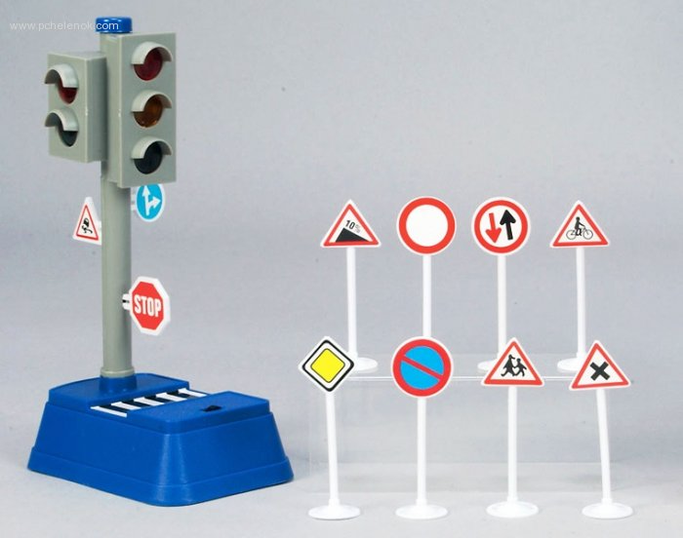

**6-7 лет**

Шахматы, реверси, нарды

Книги о школе, окружающем мире, детях, профессиях (Детские энциклопедии)

Букварь, книги, обучающие чтению, прописи

Глобус, атлас, карта

Железная дорога, автотрек, мототрек

Радиоуправляемая машина

Фехтовальный набор

Детская швейная машинка

Развивающие игры ("Составь слово", "Математическое лото")

Кубики ("Учимся считать", "Азбука", "Алфавит", "Составь слово")

Фотоаппарат

Атрибуты для сюжетно-ролевых игр ("Учитель")

Детские гантели

Обруч

Игрушки-марионетки

Сачок

Альбом для марок, открыток, календариков

Ласты, водные очки

Двухколесный велосипед

Записная книжка

Кубик-рубик

Школьный набор

Портфель, рюкзак

Металлофон

"Эрудит"

Летающая тарелка, бумеранг

Воздушный змей

Детская боксерская груша